тридцять другої сесії
26.06.2019
14

Про внесення змін до Положення про звання «Почесний громадянин міста Хмельницького», затвердженого рішенням тридцять п’ятої сесії міської ради від 28.04.2010 року №31

Розглянувши пропозицію виконавчого комітету Хмельницької міської ради, депутата міської ради І.Мельничука, керуючись Законом України «Про місцеве самоврядування в Україні», міська рада

ВИРІШИЛА:

1. Внести зміни до Положення про звання «Почесний громадянин міста Хмельницького», затвердженого рішенням тридцять п’ятої сесії міської ради від 28.04.2010 року №31, а саме:
1.1. виклавши пункт 9 в новій редакції:
«9. Особам, які удостоєні звання «Почесний громадянин міста Хмельницького», вручаються відзнака «Почесний громадянин міста Хмельницького», посвідчення про присвоєння звання «Почесний громадянин міста Хмельницького» і винагорода у розмірі 20 мінімальних заробітних плат, збільшена на суму оплати податку з доходів фізичних осіб (на час прийняття рішення).
Відзнака «Почесний громадянин міста Хмельницького» виготовляється зі срібла 925 проби, родована білим кольором та покрита золотом 999.9 проби. Розміри відзнак 50х45 мм, яка містить вставки, покриті червоною, білою та синьою емаллю.
На лицьовому боці відзнаки розміщено зображення герба міста Хмельницького на синьому фоні. Під гербом на червоному фоні напис «Почесний громадянин міста Хмельницького».
На зворотньому боці вибитий порядковий номер відзнаки.
Відзнака з’єднується з обох боків ланцюжком згідно з додатком 1.
Посвідчення про присвоєння звання «Почесний громадянин міста Хмельницького» являє собою книжечку розміром 95х70 мм у твердій обкладинці за зразком згідно з додатком 2.
На правій частині зовнішньої сторони посвідчення по центру розміщений логотип Хмельницької міської ради і напис «Посвідчення Почесного громадянина міста Хмельницького».
На лівій частині внутрішньої сторони по центру розміщений логотип Хмельницької міської ради в кольорі Pantone: Rubine Red 2X; CMIK (20, 100, 80, 0); RGB (204, 0, 51). Під логотипом розміщений напис «Хмельницька міська рада», далі – два рядки для заповнення прізвища, ім’я та по батькові Почесного громадянина міста Хмельницького в називному відмінку, нижче написи «присвоєно звання», «Почесний громадянин міста Хмельницького», нижче ліворуч – напис «Міський голова», праворуч – напис «ім’я та прізвище», по центру – підпис міського голови, завірений печаткою Хмельницької міської ради.
На правій частині внутрішньої сторони посвідчення по центру розміщене зображення відзнаки «Почесний громадянин міста Хмельницького». Під відзнакою розміщений напис «Рішення _______________ сесії Хмельницької міської ради від ____________ року №___», нижче – напис «Відзнака №_______».
1.2. виклавши пункт 12 в новій редакції:
«12. Вручення посвідчення про присвоєння звання «Почесний громадянин міста Хмельницького» та відзнаки «Почесний громадянин міста Хмельницького» проводить міський голова в обстановці урочистості та широкої гласності».
2. Пункти 9 та 12 набирають чинності та застосовуються до осіб, яким присвоєно звання «Почесний громадянин міста Хмельницького» з 01.01.2020 року.
3. Відповідальність за виконання рішення покласти на заступника міського голови Г.Мельник та Департамент освіти та науки Хмельницької міської ради.
4. Контроль за виконанням рішення покласти на постійну комісію з питань охорони здоров’я, соціальної політики, гуманітарних питань та розвитку громадянського суспільства, свободи слова та інформації.

Міський голова О.Симчишин

Додаток 1
до рішення сесії міської ради
від 26.06.2019р. №14
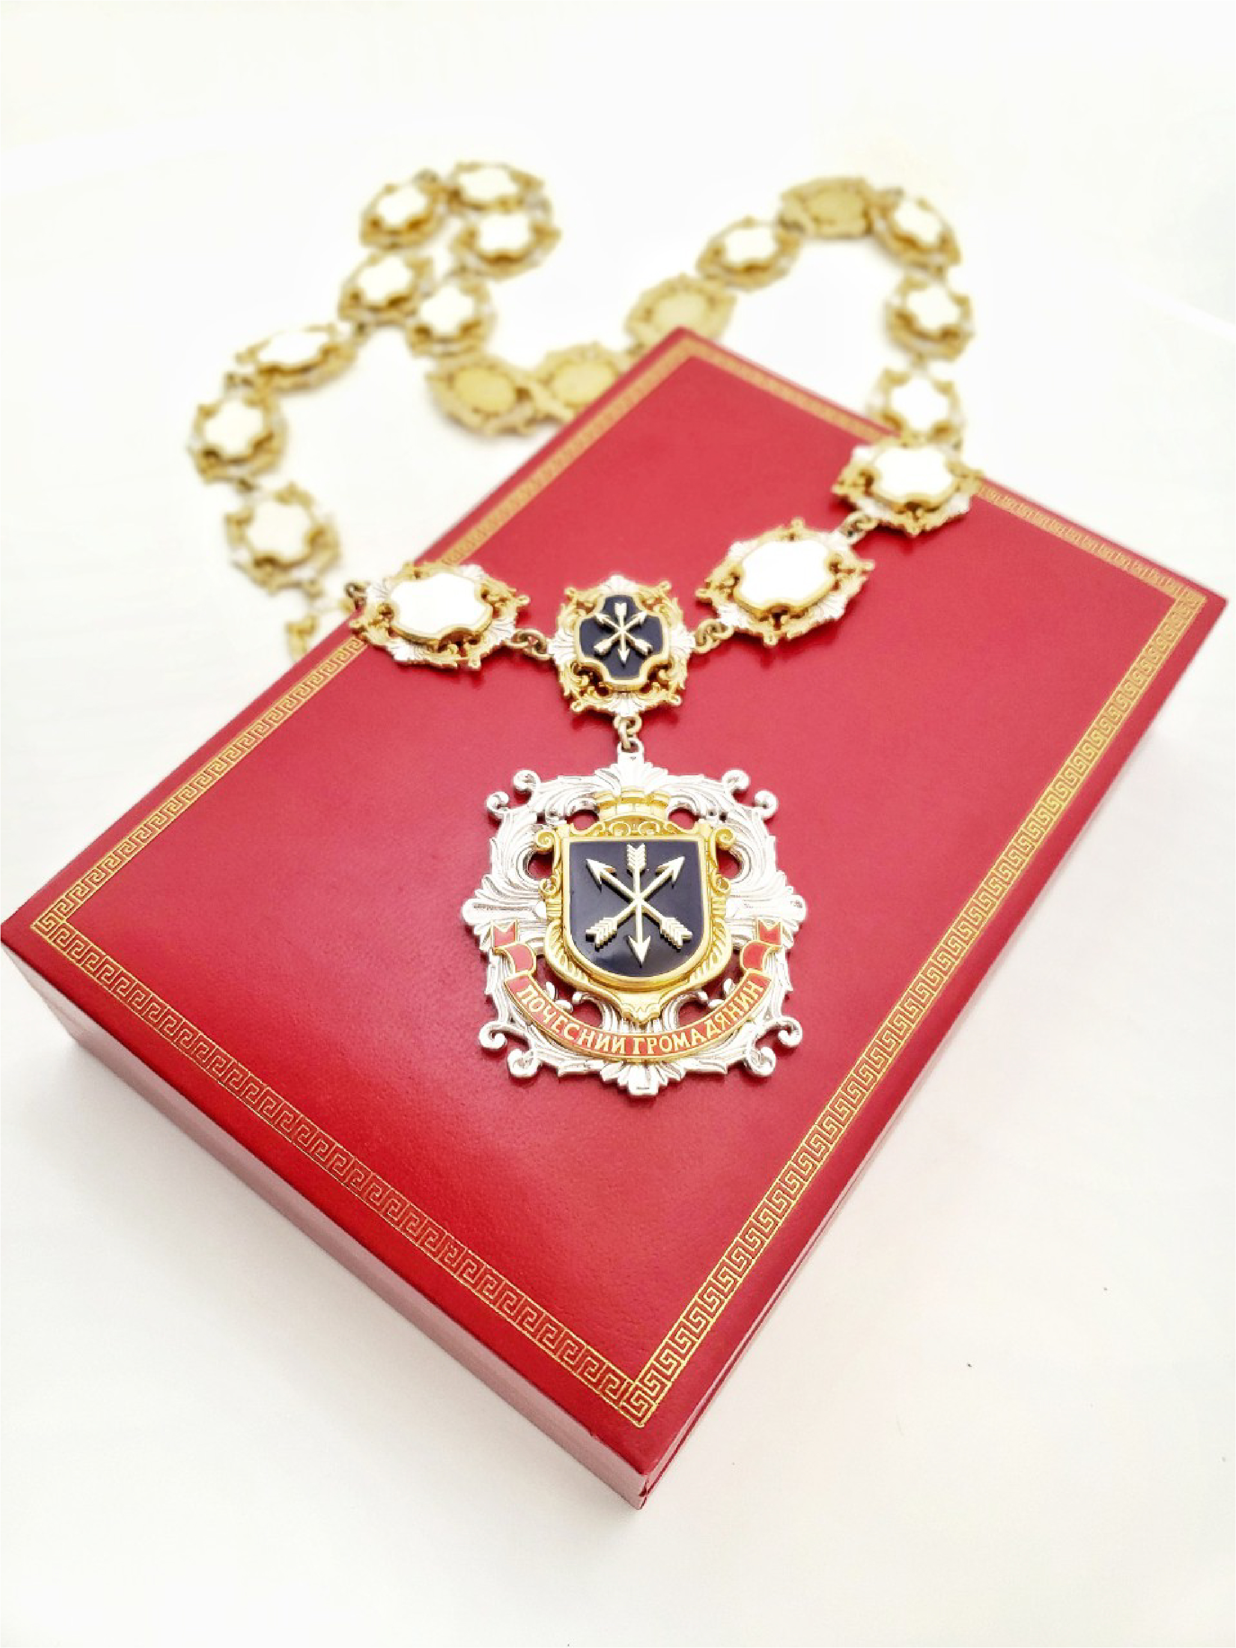

Секретар міської ради М.Кривак

В.о. директора Департаменту освіти та науки Л.Корнієцька
Додаток 2
до рішення сесії міської ради
від 26.06.2019р. №14

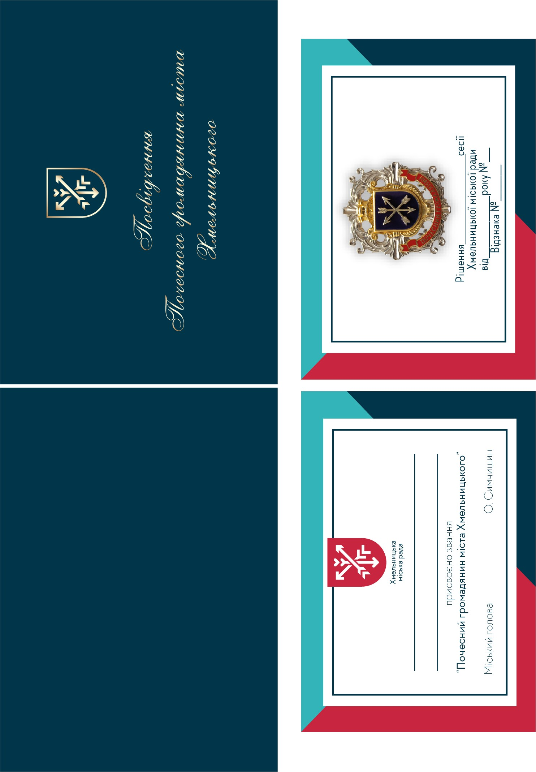

Секретар міської ради М.Кривак

В.о. директора Департаменту освіти та науки Л.Корнієцька

